# TD Redresseurs monophasés

## Exercice 1 : Redressement P2

Pour tout l’exercice le courant dans la charge est considéré comme constant égal à IC = 10 A.

Les diodes sont considérées comme parfaits



* 1. Enoncez la règle permettant de savoir quelle diode conduit si plusieurs ont leur cathode commune
  2. Enoncez la règle permettant de savoir quelle diode conduit si plusieurs ont leur anode commune
  3. Hachurez les instants où chaque interrupteur conduit
  4. En déduire VC. Tracer VC
  5. En déduire VK1. Tracer VK1.
  6. Compléter le lignes iK1 , iK2
  7. Quelle est la valeur moyenne de iK1
  8. Par l’écriture du théorème d’ampère, exprimez i en fonction de N1,N2, ik1, ik2 et complétez le graphique.
  9. Sachant que N2=1000 et N1=100, que le circuit magnétique est parfait (reluctance nulle), tracez le courant i



## Exercice 2 : Pont de Graetz

Le montage redresseur ci-dessous est alimenté par le secondaire d'un transformateur qui fournit une tension sinusoïdale v :

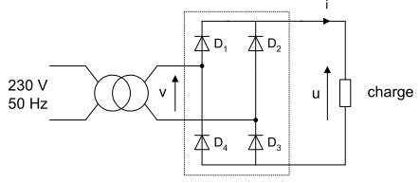

*Les diodes sont supposées parfaites (tension de seuil nulle).*

1. Calculer la période, la valeur efficace et la valeur maximale de cette tension.

Dessiner le chronogramme v(t).

Donnée : le rapport de transformation du transformateur est de 0,21.

1. La charge est une résistance RC = 17 Ω.

Représenter en concordance de temps la tension aux bornes de la charge u(t) et la tension v(t).

Indiquer les intervalles de conduction des diodes.

1. Calculer la valeur moyenne <u> de u.

Dessiner le chronogramme i(t).

En déduire la valeur moyenne <i> du courant dans la résistance.

1. Calculer la puissance consommée par la résistance.

*La charge du pont est maintenant constituée par l'induit d'un moteur à courant continu à excitation indépendante, en série avec une bobine de lissage de résistance interne négligeable et d’inductance suffisante pour que le courant d'induit soit considéré comme constant : I = 2,5 A.*

1. On admet que les intervalles de conduction des diodes ne sont pas modifiés.

En déduire la forme de la tension u et sa valeur moyenne <u>.

1. Quelle est la relation entre les valeurs instantanées des tensions u, uL aux bornes de la bobine et um aux bornes de l'induit du moteur ?
2. Justifier que <uL> = 0 V.

En déduire la valeur moyenne <um> de um .

1. L'induit du moteur ayant une résistance R = 1 Ω, calculer la valeur de sa f.e.m. E.
2. Calculer la puissance consommée par l’induit du moteur.

## Exercice 3 : Redressement commandé P2

Pour tout l’exercice le courant dans la charge est considéré comme constant égal à IC = 10 A.

Les thyristors sont considérés comme parfaits

Les impulsions de gâchette se font à 108° (modulo 180°)



1. Enoncez la règle permettant de savoir quel thyristor conduit si plusieurs ont leur cathode commune
2. Enoncez la règle permettant de savoir quel thyristor conduit si plusieurs ont leur anode commune
3. Hachurez les instants où chaque interrupteur conduit
4. En déduire VC. Tracer VC
5. Calculer la valeur moyenne de VC
6. En déduire VK1. Tracer VK1.
7. Compléter le lignes iK1 , iK2
8. Quelle est la valeur moyenne de iK1
9. Par l’écriture du théorème d’ampère, exprimez i en fonction de N1,N2, ik1, ik2 et complétez le graphique.



## Exercice 4 : Redressement commandé PD2

Pour tout l’exercice

* La tension Phase Neutre de l’alimentation est de 230 V efficace
* Le courant dans la charge est considéré comme constant égal à IC = 10 A.

Les thyristors sont considérés comme parfaits

Les impulsions de gâchette se font à 45° (modulo 180°)



1. Enoncez la règle permettant de savoir quel thyristor conduit si plusieurs ont leur cathode commune
2. Enoncez la règle permettant de savoir quel thyristor conduit si plusieurs ont leur anode commune
3. Hachurez les instants où chaque interrupteur conduit
4. En déduire VC. Tracer VC
5. Calculer la valeur moyenne de VC
6. En déduire VK1. Tracer VK1.
7. Compléter le lignes iK1 , iK2
8. Quelle est la valeur moyenne de iK1
9. Exprimez i en fonction de, ik1, ik2 et complétez le graphique.



## Exercice 5 : Tramway

***Première partie : Etude du pont tout thyristors (figure 3)***

Un pont redresseur tout thyristor est alimenté par le réseau qui fournit une tension sinusoïdale de tension efficace U = 400 V et de fréquence 50 Hz.

Les thyristors sont considérés comme parfaits : Th1 et Th3 d'une part, Th2 et Th4 d'autre part, sont commandés de manière complémentaire avec un retard à l'amorçage noté ψ. On admet que le courant Ic fourni par le pont à thyristors est parfaitement lissé grâce à l'inductance LF (IC = constante).

**2.1.** Pour ψ = , représenter sur le document réponse n° 1  :

- la tension uc à la sortie du pont en indiquant les thyristors passants

- le courant i fourni par le réseau.

**2.2.** Montrer que, pour une valeur quelconque de ψ , la tension moyenne à la sortie du pont a pour expression :



Quel type de fonctionnement obtient‑on pour  si on parvient, en modifiant le dispositif, à maintenir constant le courant IC?

**2.3.** Application numérique:

Pour  et IC = 40 A, calculer:

‑ la tension UCMOY ;

‑ la puissance P absorbée par le moteur;

‑ la valeur efficace I du courant i prélevé au réseau;

‑ la puissance apparente S de l'installation;

‑ le facteur de puissance  de l'installation.

***Deuxième partie : Fonctionnement en pont mixte (figure 4)***

Afin d'améliorer le facteur de puissance de l'installation, on place à la sortie du pont précédent une diode de «roue libre» DRL. La tension sinusoïdale du réseau est inchangée (U = 400 V ; f = 50 Hz). On admet encore que le courant IC fourni par le pont à thyristors est parfaitement lissé grâce à LF

**3.1.** Pour un angle de retard à l'amorçage  représenter sur le document réponse n°1:

- la tension uC à la sortie du pont, en indiquant les composants passants

- le courant i fourni par le réseau alternatif

**3.2.** La tension moyenne à la sortie du pont a pour expression



Calculer la valeur de l'angle de retard à l'amorçage ψ donnant UCMOY= 180 V.

**3.3**. Montrer que pour une valeur quelconque de ψ, la valeur efficace du courant i a pour expression



**3.4.** Application numérique:

Pour IC = 50 A et UMOY = 180 V calculer: :

- la puissance P absorbée par le moteur;

- la valeur efficace I du courant i débité par le réseau

- la puissance apparente S mise enjeu par le réseau;

- le facteur de puissance  de l'installation.

**3.5**. Ce pont est-il réversible (susceptible de fonctionner en onduleur) ? Justifier votre réponse.

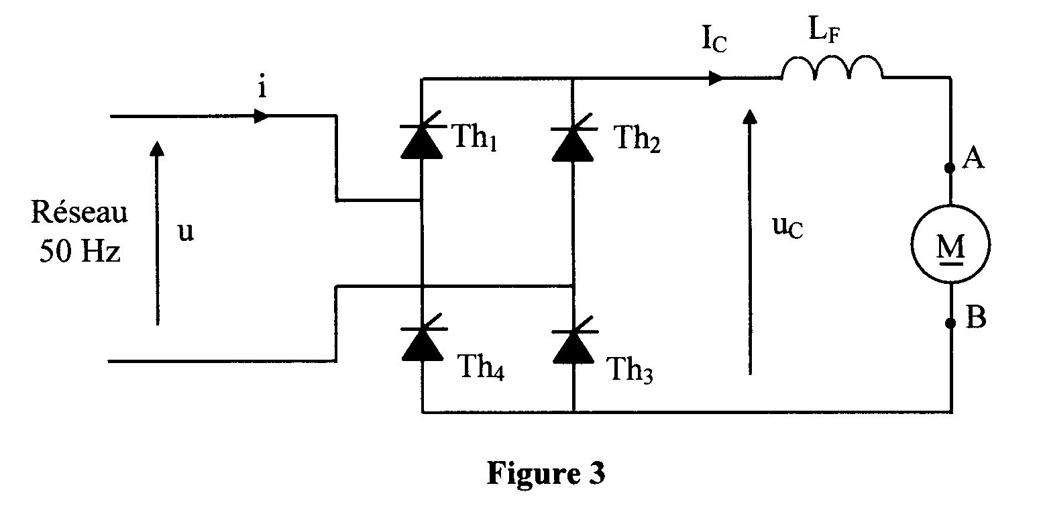

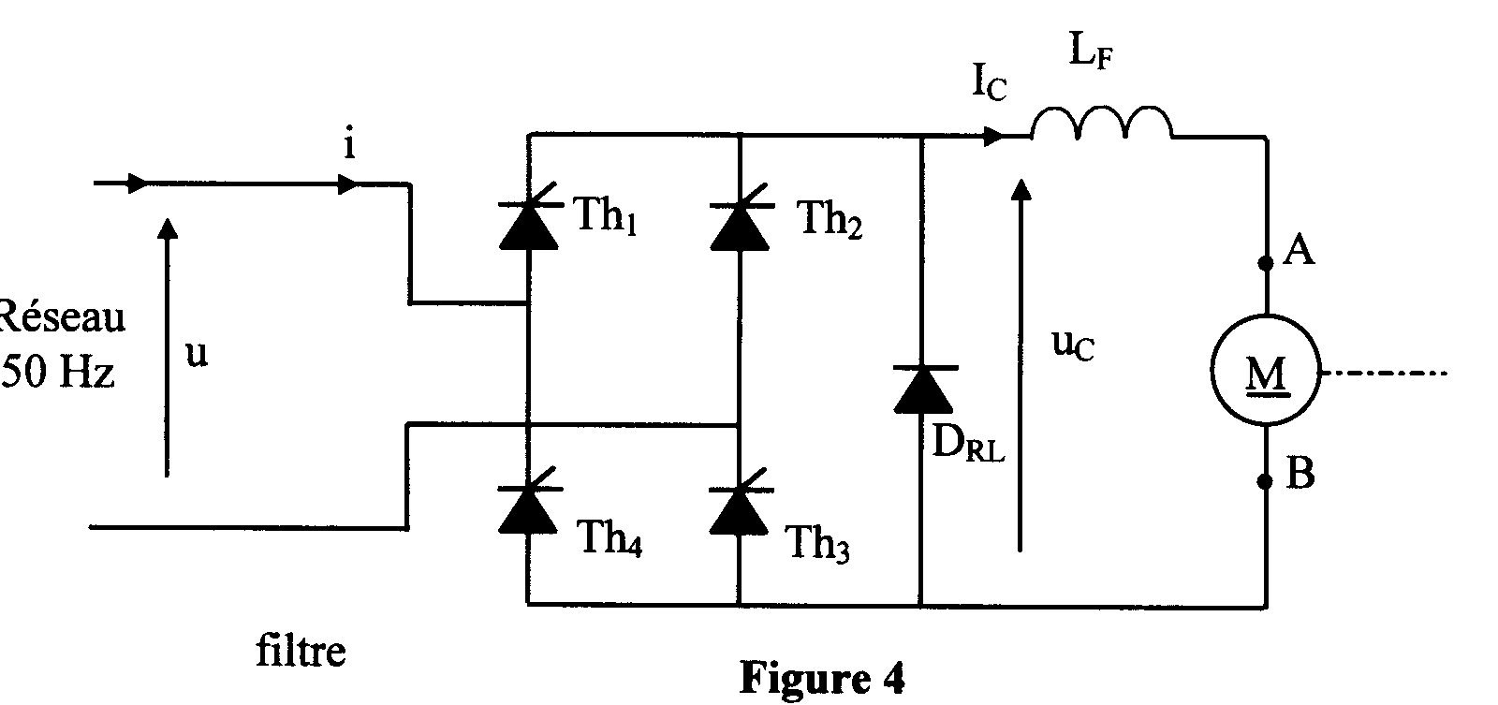

***Première* *partie***

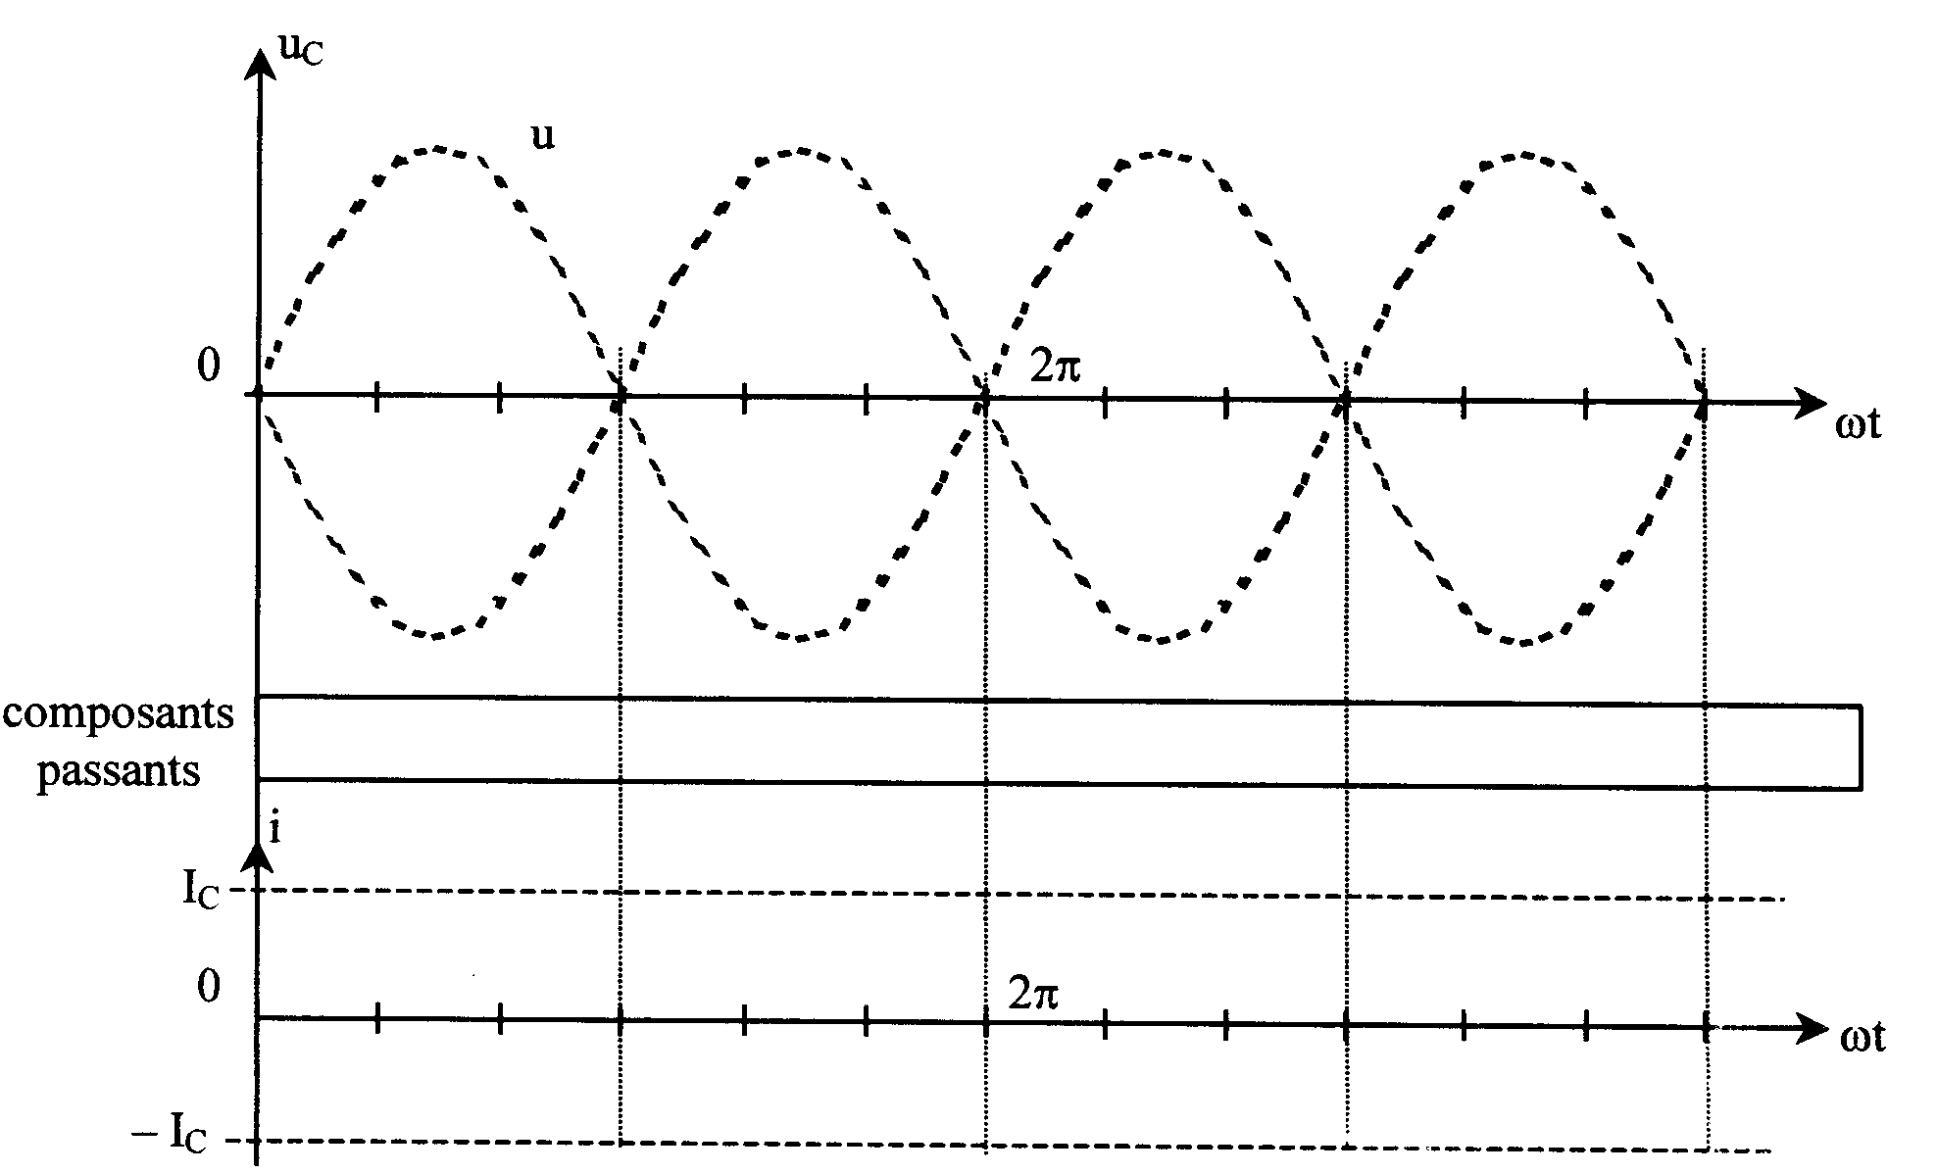

***Deuxième* *partie***

